烟台市财政局 | 文件
烟台市人力资源和社会保障局

烟财会〔2019〕9号

转发关于做好2020年度全国会计专业技术
初级资格考试报名工作的通知

各区（市）财政局、人力资源社会保障局，市直各部门（单位），各大企业，各高等院校：
现将《山东省财政厅 山东省人力资源社会保障厅关于做好2020年度全国会计专业技术初级资格考试报名工作的通知》（鲁财会〔2019〕38号）转发给你们，并结合实际，对我市2020年度全国会计专业技术初级资格考试报名工作提出以下意见，请贯彻执行。
一、报名时间为2019年11月5日—29日，网上审核时间为11月6日—30日的工作日，缴费时间至12月5日22:00截止。报考人员应于缴费完成后，及时登录报名系统查询报名是否成功。
二、报名实行网上报名，由所选择的审核点网上审核。报名人员应按照要求网上提报审核资料并对提报信息的真实性负责，不需至审核点进行现场审核。
三、符合报名条件的人员，在职在岗的在工作所在地报名；在校学生在学籍（或学校）所在地报名；其他人员在户籍所在地或居住地报名。符合报名条件的香港、澳门和台湾居民，在其内地的居住地或工作单位所在地报名，在内地学校学习的在其学籍所在地报名。

附件：鲁财会〔2019〕38号

烟台市财政局 烟台市人力资源和社会保障局
2019年10月22日

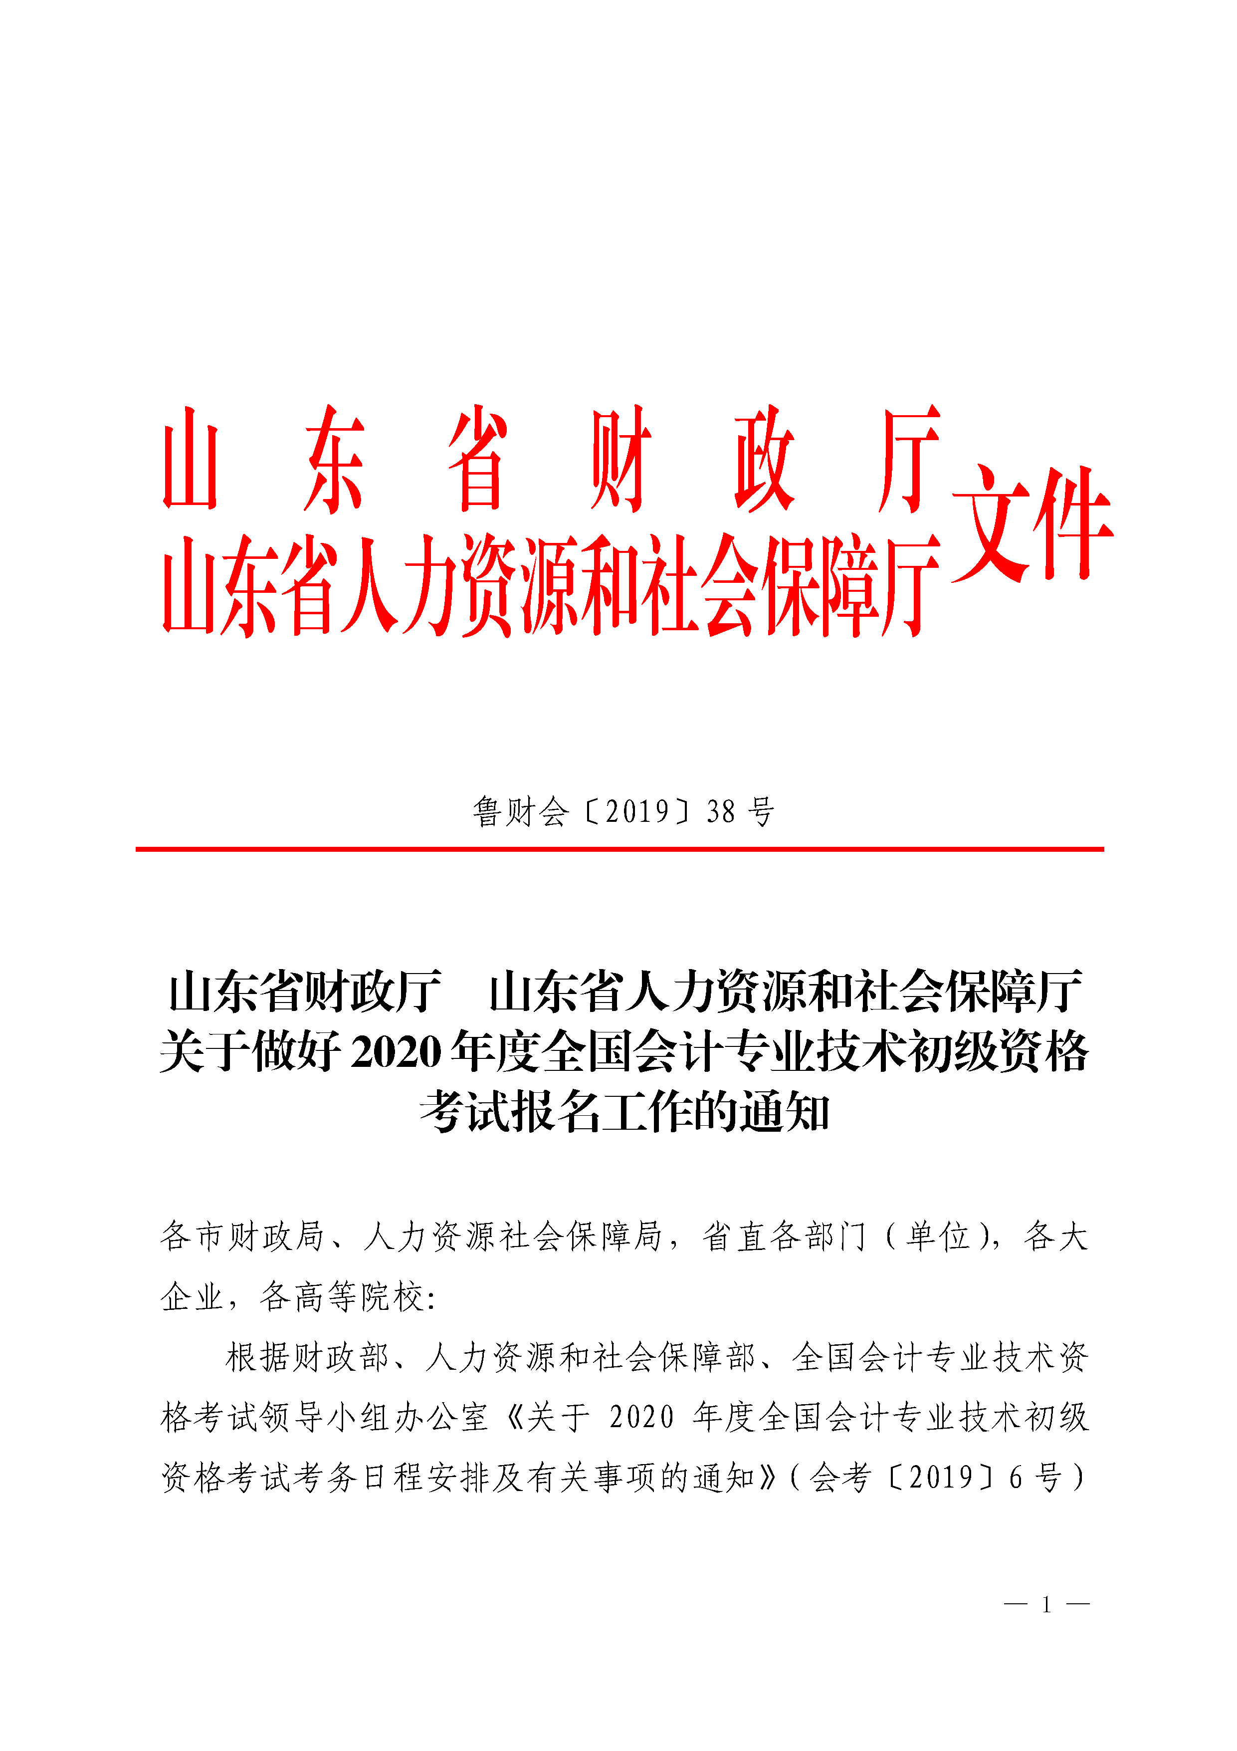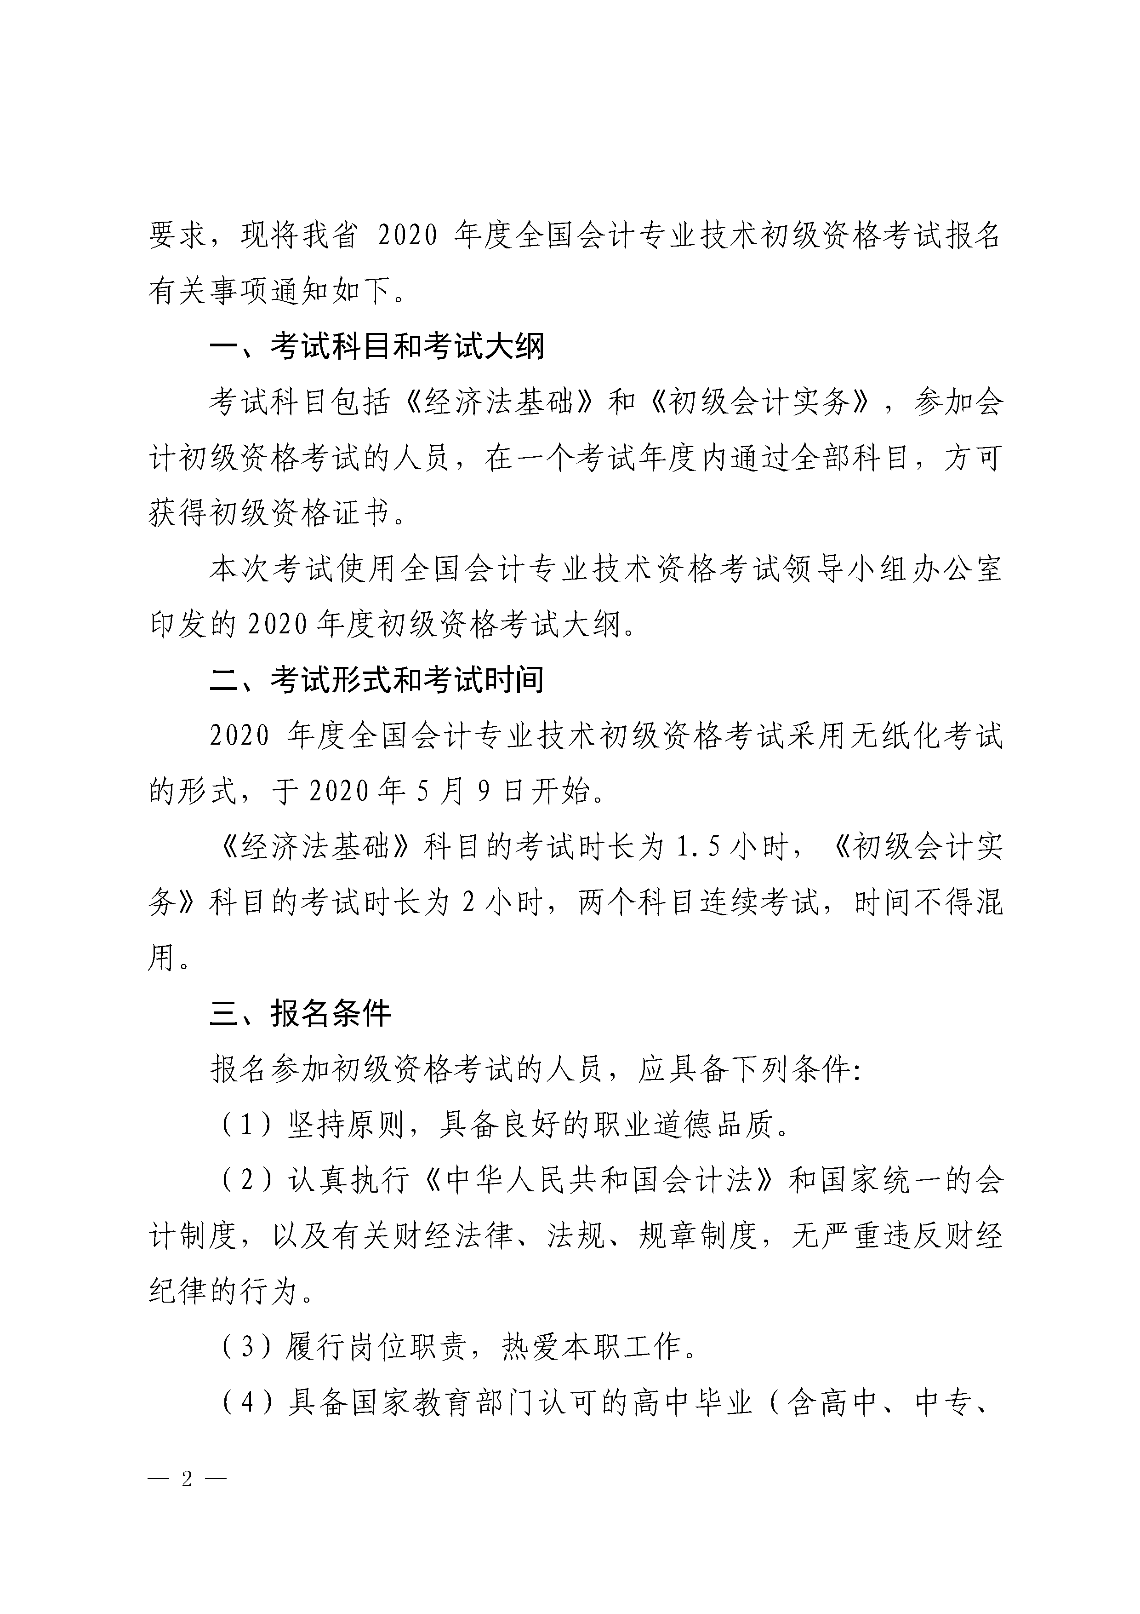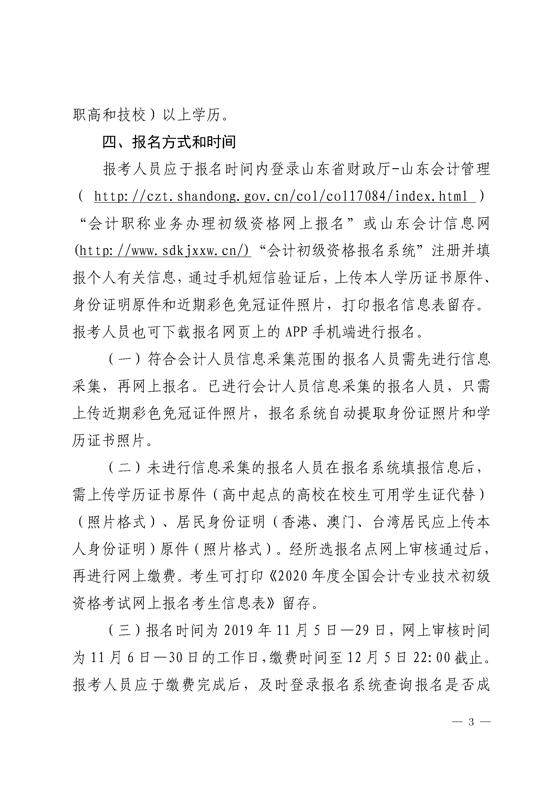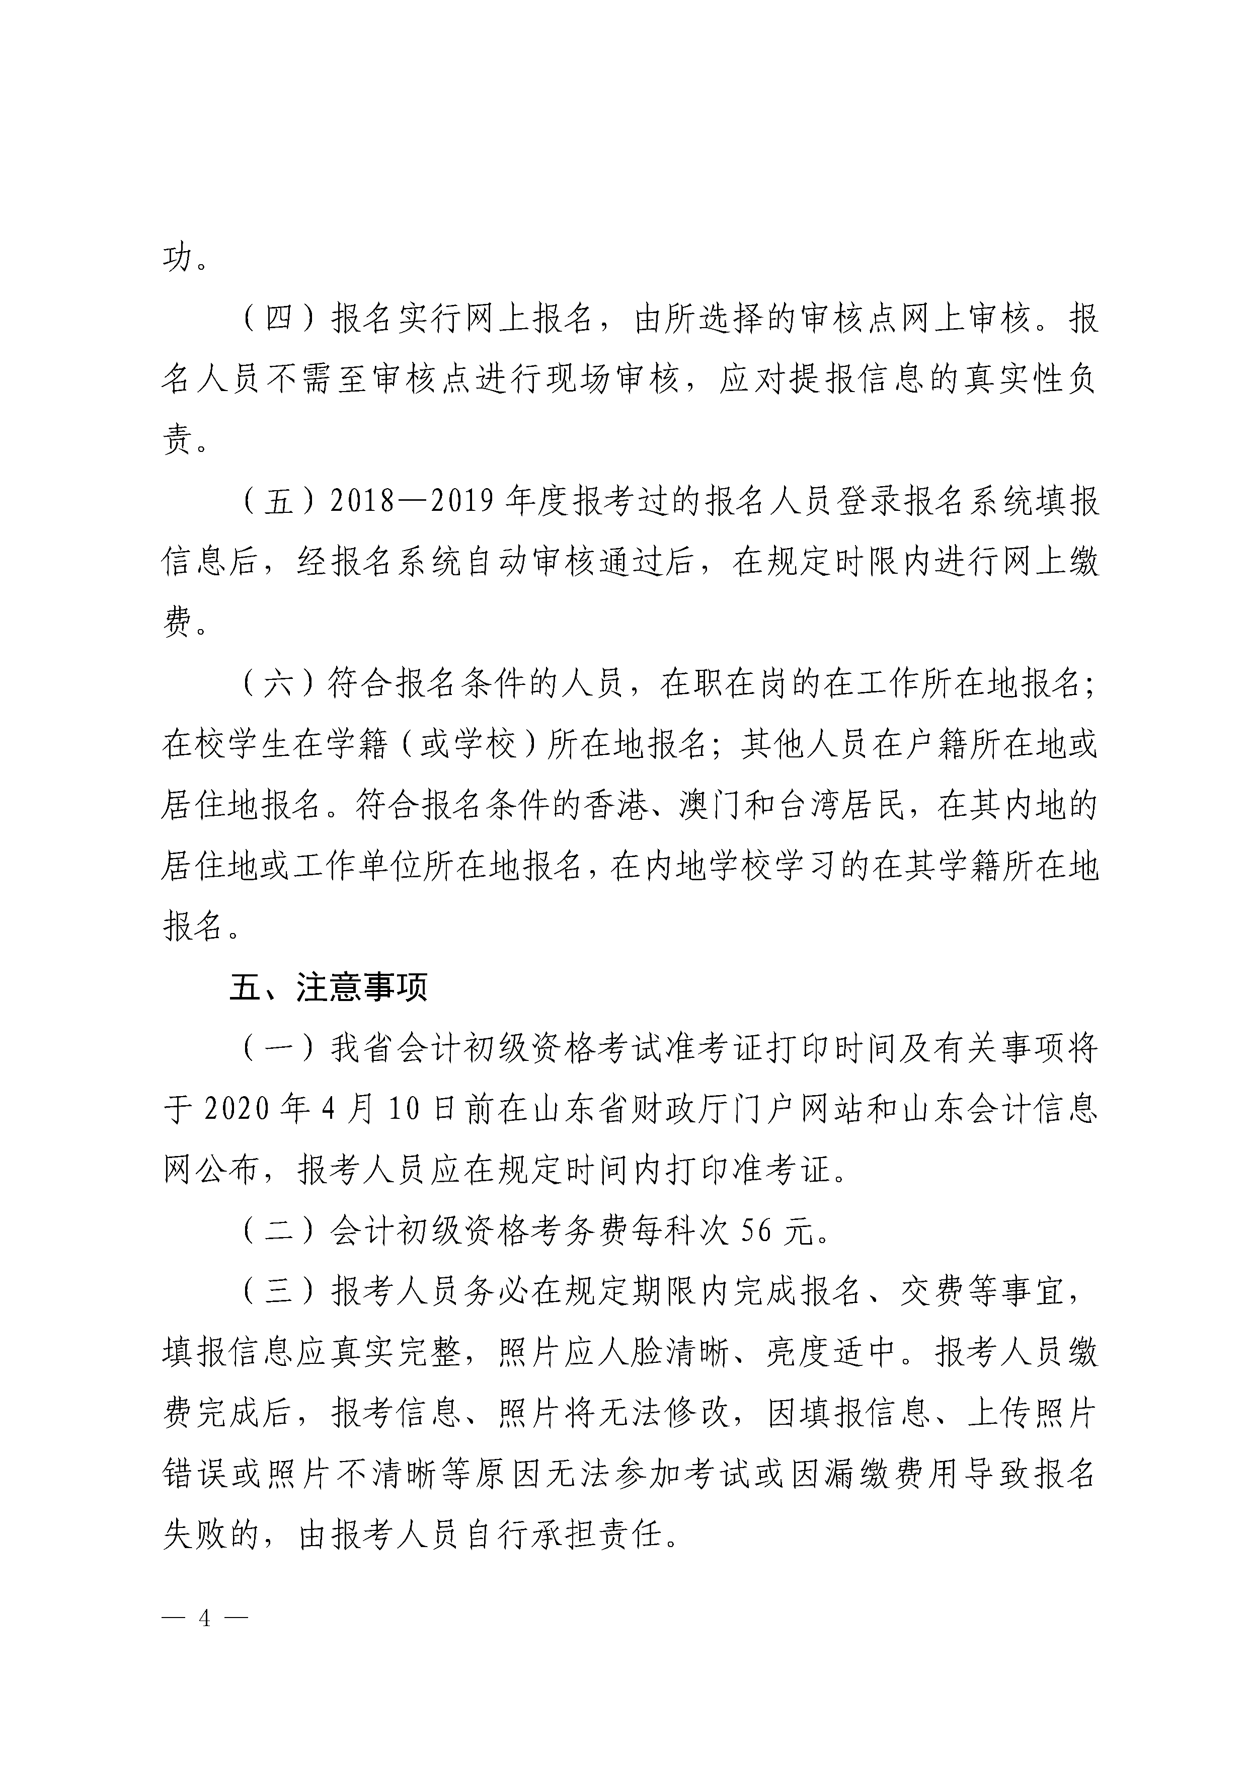
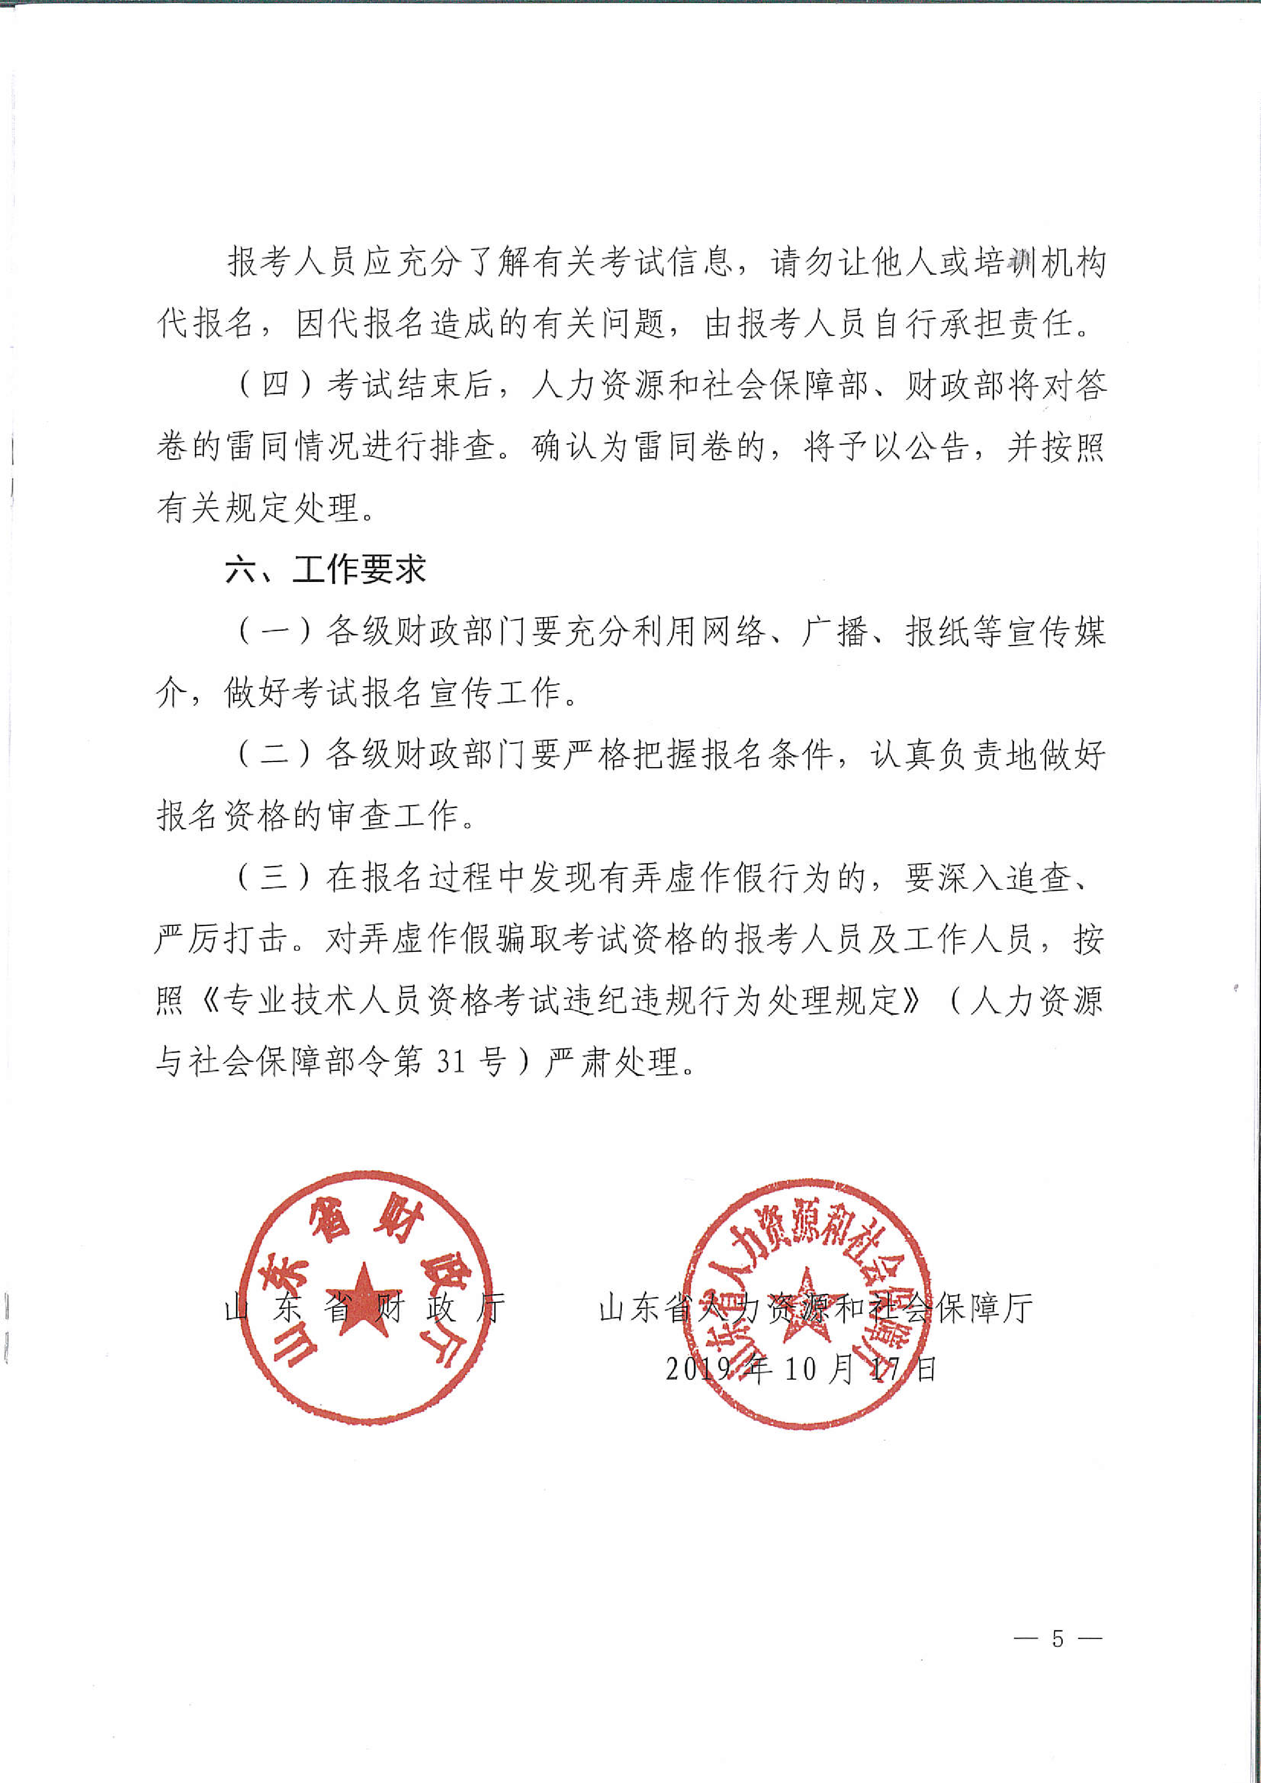

烟台市财政局办公室 2019年10月 22 日印发

